Final Assignment for BoW

* 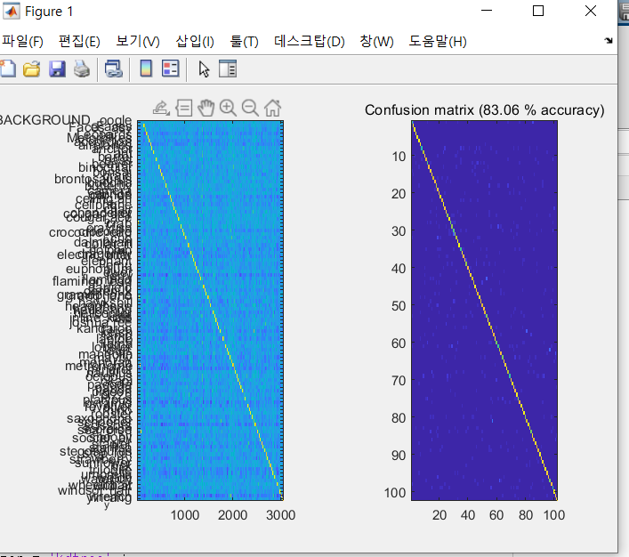Improved accuracy: 83.0629%

* By Changing training configuration and modifying vl_colsubset

학번: 201420979

이름: 전현빈

학과: 소프트웨어학과

과목: 컴퓨터비젼

제출일: 2020.06.24

목차

1. 과제 개요 및 개발 환경 3

1.1. 과제 개요 3

1.2. 개발 환경 3

2. Structure of PHOW and BoW 4

3. Results and Contributions 5

# 과제 개요 및 개발 환경

## 과제 개요

* PHOW feature only
* Not allowed the ensemble methods -> single classifier
* only-Not allowed using additional database such as PASCAL VOC

-> Caltech 101 training data only

* Draw the brief structure of the proposed classifier
* Describe the main purposes of the individual blocks
* Point out your main contribution using this main figure

## 1.2. 개발 환경

* **CPU: AMD Ryzen 5 3500U**
* **Memory: 8GB**
* **Disk: SSD 256GB**
* **OS: Windows 10 Pro**
* **Editor: MATLAB R2020a**

# Structure of PHOW and BoW

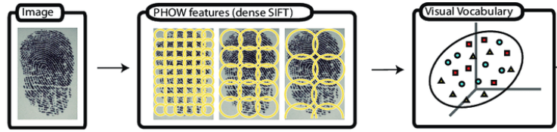

<그림1: Brief structure of PHOW>

원래 Bag of Words 기법은 문서(document)를 자동으로 분류하기 위한 방법 중 하나로서, 글에 포함된 단어(word)들의 분포를 보고 이 문서가 어떤 종류의 문서인지를 판단하는 기법을 지칭한다. 예를 들어, 어떤 문서에서 '환율', '주가', '금리' 등의 단어가 많이 나온다면 이 문서는 경제학에 관련된 문서로 분류하고 '역광', '노출', '구도' 등의 단어가 많다면 사진학에 대한 문서로 분류하는 방식이다.

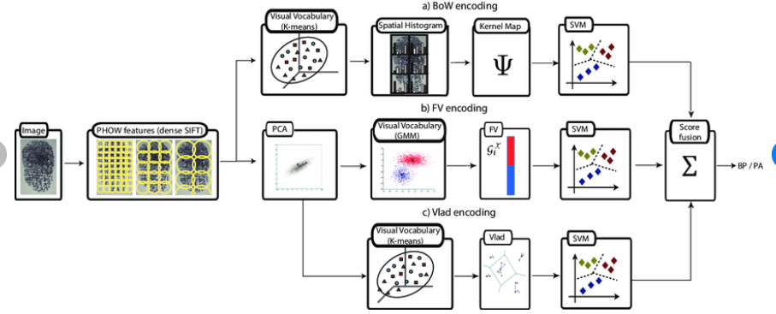영상처리, 컴퓨터 비전 쪽에서는 Bag of Words 기법을 주로 이미지를 분류(image categorization)하거나 검색(image retrieval)하기 위한 목적으로 사용하였는데, 최근에는 물체나 씬(scene)을 인식하기 용도로도 폭넓게 활용되고 있다. 본 과제에서는 PHOW feature만 사용해서 accuracy를 높이는 목적이 있다. 다음은 PHOW와 BoW 프로세싱 과정을 담은 그림이다.

<그림2: Processes of PHOW and BoW>

# Results and Contributions

<그림3: Result of accuracy in 83.06%>

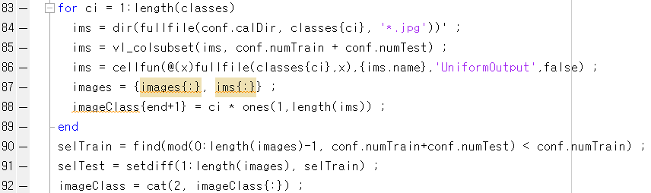**수정한 부분 1.** selTrain and selTest

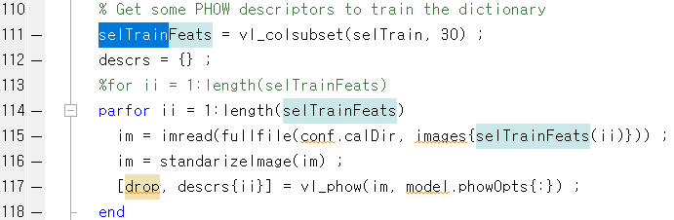**수정한 부분 2.** Vl_colsubset with selTrain

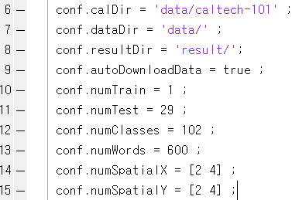**수정한 부분 3.** Configuration of Train and Test